1. 最短路径可能情况（有向图）
   1. 简单情况a->b->c

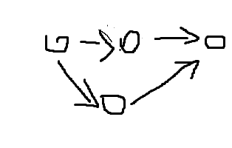

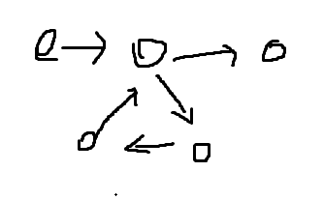

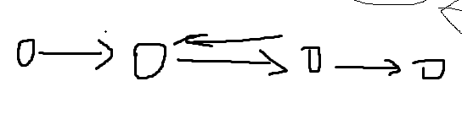

寻找最短路径，使用bfs（无权图SSSP问题）O(|V|+|E|)，或dijk（贪心算法，有向有权图）O((|V|+|E|)log|V|)，或prim算法（贪心算法，无向有权图，最小生成树）O((|V|+|E|)log|V|)，而不用dfs去尝试实现一个O(|V|+|E|)，原因就在第四种情况（针对有向图）。

无向图会有重复访问的情况

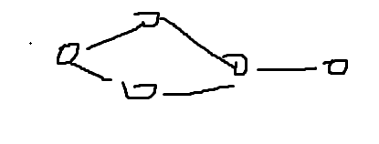

可以考虑反图